* 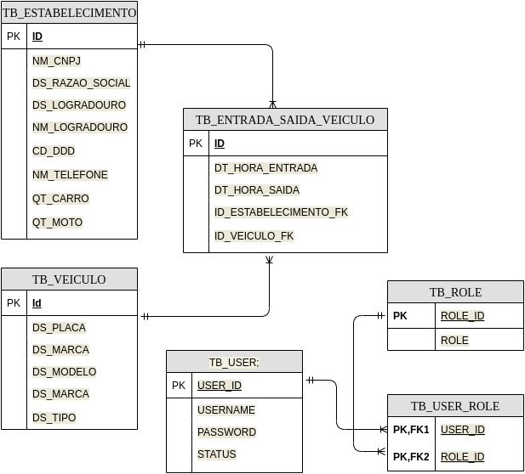**Modelo Entidade e Relacionamento da aplicação ASNPARK**